Конспект урока по обществознанию для 11 класса социально-экономического профиля.
Тема урока: «Институт семьи и брака»
Учитель истории и обществознания: Рябкова О.В.
Эпиграф урока
«Ребёнок учится тому, что видит у себя в дому...»
С. Брант
Цель: закрепить и повторить знания обучающихся по теме «Семья и брак».
Задачи:
- сформировать представление учащихся о нравственных основах брака и семьи;
- повторить и закрепить знания классификации типов семьи и брака, условия для заключения и расторжения брака, определить личные и имущественные права и обязанности супругов с целью подготовки к ЕГЭ);
- воспитание правовой культуры и позитивной правовой социализации
Оборудование урока:
– презентация;
– раздаточный материал с заданиями (Приложение 1,2,3);
– Семейный кодекс РФ.
Технологии: технология развития критического мышления, кейс-технология.
Форма урока: урок систематизации и обобщения знаний.

Ход урока.
Деятельность учителя | Деятельность обучающихся
- Актуализация знаний. Постановка целей и задач урока.  - Ролик – фрагмент м/фильма «Сказка о царе Салтане» А.С. Пушкина ………………………………..слайд 2  Цель: закрепить, повторить и расширить знания по теме «Институт семьи и брака». …………………………..слайд 3  Задачи:  - Повторение теоретических основ темы;  - решение тематических заданий с целью подготовки к ЕГЭ;  - формирование понимания нравственных основ брака и семьи;  - воспитание правовой культуры и позитивной правовой социализации.  2. - О создании какого социального института мечтают три девицы в знаменитой сказке Пушкина? (о семье).  - Какая форма брака будет использован в данном случае при создании новой семьи? (церковный брак) | Просмотр фрагмента м/ф «Сказка о царе Салтане» А.С. Пушкина, формулирование целей и задач урока.  Ответы на вопросы учителя на основе просмотренного фрагмента.
II. Основная часть.  1. – Что такое семья? …………………….…………..…слайд 4  2. – Первое, что необходимо связать с понятием «семья», это её функции и виды и понятие «брак».  - - Назовите известные вам функции семьи.  - - Назовите известные вам виды семьи.  - Индивидуальные задания на карточках:  Зад. №1 Впишите в схему пропущенные функции семьи. ……………………………………………..………………...слайд 6  Зад. №2 Впишите в схему пропущенные виды семьи.  - Пока выполняются индивидуальные задания, давайте вспомним, что такое брак? ………………………….слайд 7  - Заполните пропуски в схеме «Формы брака»: (полигамный).……….……………………………..……слайд 5  - Проверка индивидуальных заданий.  Подведение итога: - Напомню, что мы выполнили одну из разновидностей заданий Ч.1 ЕГЭ (№№1-27) – задания с кратким ответом на выявление структурных элементов понятий с помощью схем и таблиц.  3. Представление результатов социального исследования в рамках проектной деятельности по теме «Семья», отражённые в различных знаковых системах: таблицы с данными социологического опроса, диаграммы, график. ……………………………………………………………….слайд 8  Решение задания из Ч.1, проверяющее умение осуществлять поиск социальной информации, представленной в таких знаковых системах, как схемы, диаграммы, таблицы, график - базовый уровень, 1 балл.  Задание №12…………………………………..…слайд 9,10  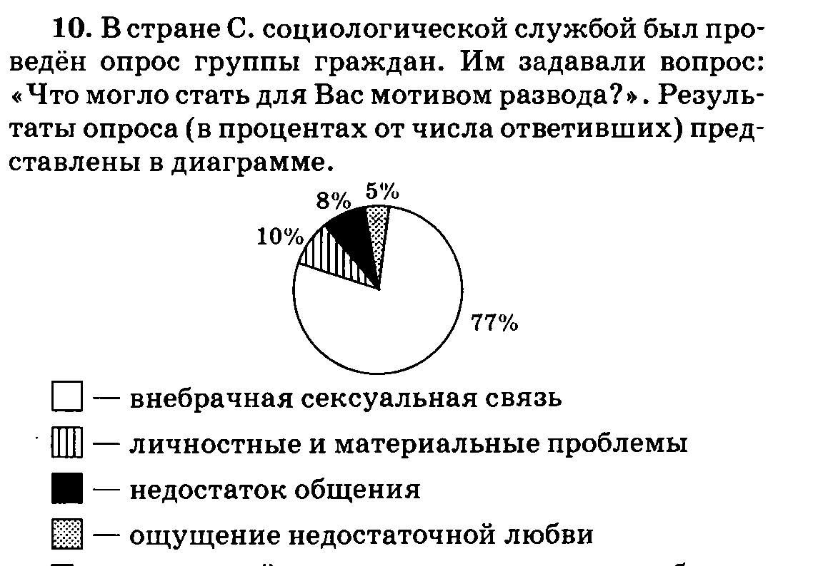  Проанализируйте результаты опроса и выберите верное утверждение.  - Недостаток общения как мотив для развода среди опрошенных оказался важнее, чем личностные и материальные проблемы.  - Тех, кто считает мотивом развода личностные и материальные проблемы, оказалось столько же, сколько выбрали ощущение недостатка любви и недостаток общения вместе взятые.  - Минимальное количество опрошенных указало на недостаток общения в качестве мотива развода.  - На четвёртом месте среди мотивов развода, по мнению опрошенных, оказалось ощущение недостаточной любви.  Ответ: 4  - Работа в группах с понятием «брак»  ………………………………………………………..….слайд 11  - изучение дополнительных юридических документов,  - представление вопроса группы  - решение заданий, подобранных группами.  Группа 1 (Приложение № 1……презентация гр.1)  - Условия заключения брака  - Каковы условия заключения брака?  - Назовите обстоятельства, препятствующие заключению брака.  Условия прекращения брака  - Назовите основания для прекращения брака.  - Перечислите условия расторжения брака в ЗАГСе, суде.  Озвучивание подобранного задания  Ч.1 Задание на дифференциацию в социальной информации фактов и мнений, повышенный уровень сложности, 2б.  №26. Прочитайте приведённый ниже текст, каждое положение которого обозначено определённой буквой.  (А) Семья как социальный институт обеспечивает репродукцию и первичную социализацию новых поколений. (Б) В исследовании приняли участие 1503 человека – юноши и девушки старше 18 лет. (В) Им задавали различные вопросы: о заключении брака, разводе и воспитании детей. (Г) Каждый второй опрошенный утверждал, что ранние браки часто заканчиваются разводом. (Д) На наш взгляд, такие браки дестабилизируют общество и обостряют кризис семейных ценностей.  Определите, какие положения текста носят:  1) фактический характер;  2) характер оценочных суждений;  3) характер теоретических утверждений.  Запишите в таблицу под буквой, обозначающей положение, цифру, выражающую его характер.  А Б В Г Д  3 1 1 1 2  Группа 2 (приложение №2 презентация группы 2)  Личные права супругов.  - Укажите личные права супругов.  - Назовите возможные варианты выбора фамилии.  - Законный режим имущества супругов.  - Перечислите, что относится к совместной собственности супругов.  - Что входит в собственность каждого из супругов?  Индивидуальное задание – «Брачный договор»  - Что такое брачный договор?  - Каких положений не может содержать брачный договор?  Озвучивание подобранного задания  Задание Ч.1 на обращение к социальным реалиям, повышенный уровень сложности, 2 балла.  20. Граждане РФ Ирина и Николай решили заключить брачный договор. Какие отношения супругов согласно семейному законодательству могут быть объектом регулирования брачного договора? Запишите цифры, под которыми они указаны.  1) порядок несения каждым супругом семейных расходов  2) права и обязанности по взаимному содержанию  3) способы участия в доходах друг друга  4) права и обязанности супругов в отношении детей  5) выбор места жительства  6) распределение домашних обязанностей.  Ответ: 123  Группа 3. (Приложение № 3……презентация группы 3)  Права и обязанности детей и родителей  - Права и обязанности несовершеннолетних детей (сами права высвечиваются после ответа ученика).  - Права и обязанности родителей.  - Статья 61 ч. 1  - Статья 63 ч. 1, 2  - Статья 64 ч. 1  - Статья 65 ч. 2  Озвучивание подобранного задания  Задание Ч.1 на обращение к социальным реалиям, повышенный уровень сложности, 2 балла.  №20. Татьяне 13 лет. Найдите в приведённом ниже списке позиции, отражающие её правовой статус, и запишите цифры, под которыми они представлены.  1) быть заслушанной в ходе судебного разбирательства по определению места жительства при разводе родителей  2) распоряжаться представленными родителями карманными деньгами  3) вносить вклады в кредитные учреждения и распоряжаться ими  4) заключать трудовой договор (работа курьера) с согласия родителей  5) совершать мелкие бытовые сделки  6) нести уголовную ответственность на общих основаниях.  Ответ: 125  - ПРОБЛЕМНЫЙ ВОПРОС:  - В современном мире институт семьи претерпевает значительные изменения и испытывает значительные трудности. Какая проблема содержится в строках стихотворения «Счастливый или несчастный» поэта…………………………………………..………….слайд 12  Говорили папа с мамой:  - Ты, сынок, счастливый самый,  У тебя есть папа с мамой,  Баба с дедом,  Даже кот  Целый год у нас живет.  А сегодня за обедом  Мне сказали баба с дедом:  - Ты, внучок, несчастный сын,  Ты в семье всего один…  2. Какая проблема прослеживается в видеофрагменте, если вы считаете данные обстоятельства проблемой семьи и брака? (однополые браки)…………………………..слайд 13 | Обучающиеся формулируют определение. (Определение: Семья - основанная на браке или кровном родстве малая группа людей, члены которой связаны общностью быта, взаимной помощью, моральной и правовой ответственностью)  Ответы обучающихся:  - репродуктивная, воспитательная (социализирующая), хозяйственно-экономическая, эмоционально-психологическая, рекреационная, социально-статусная;  - нуклеарная и многопоколенная (расширенная), полные, неполные; бездетные, однодетные; малодетные, многодетные; традиционные или патриархальные; партнерские или эгалитарные.  Обучающиеся выполняют задания по карточкам на доске с последующей проверкой в презентации (как вариант возможно выполнение на интерактивной доске )  Ответы:  Зад. №1: репродуктивная, социально-статусная.  Зад. №2: нуклеарная, неполные, малодетные.  Обучающиеся знакомятся с фрагментами исследовательской работы, решают задание №12 из Ч.1 ЕГЭ.  Проверка задания на слайде презентации.  Предварительная работа:  - деление на группы,  - выбор руководителей групп,  - подбор обучающимися вариантов заданий различного типа из банка ЕГЭ,  - создание визуальной опоры - презентации  - дополнительный материал по вопросам группы.  Работа групп на уроке: обучающиеся на основе пакета фрагментов юридических документов отвечают на вопросы в карточках для групп и представляют участникам оставшихся групп для решения разнотипные и разноуровневые задания, подобранные из банка заданий ЕГЭ. http://nsportal.ru/shkola/pravo/library/2015/05/07/materialy-k-uroku-institut-semi-i-braka-po-pravu-keys-tehnologiya--0  Ответ обучающихся должен выглядеть набором цифр: 31112.  Обучающиеся комментируют ответ и поясняют, что в ЕГЭ- 2015 года в задании №26 (В5) произошли изменения, в мини - текст включён третий компонент – суждение теоретического характера. Это призвано выявлять умение различать в текстах социальной направленности важный и широко представленный в них компонент – положения теории, на которых базируется современное научное обществознание.  Нормы оценки: полное правильное выполнение задания – 2 балла,  Выполнение задания с одной ошибкой (одной неверно указанной цифрой, лишней цифрой в ряду с верными или отсутствие необходимой цифры) – 1 балл,  неверно выполненное задание (более 2-х ошибок) – 0 баллов  Один из членов озвучивает индивидуальное задание по теме «Брачный договор».  Возможны пояснения обучающихся: Брачный договор регулирует только имущественные отношения: способы участия в доходах друг друга, порядок несения каждым из них семейных расходов; определить имущество, которое будет передано каждому из супругов в случае расторжения брака. Брачный договор не может регулировать права и обязанности супругов в отношении детей и др личные неимущественные отношения между супругами…  Обучающиеся анализируют статьи документа, называя права и обязанности родителей и детей.  Обучающиеся могут дать пояснение: Татьяна является малолетней. МАЛОЛЕТНИЕ — по гражданскому и семейному праву РФ - несовершеннолетние, не достигшие 14 лет. Обладают еще более ограниченной дееспособностью, чем несовершеннолетние в возрасте от 14 до 18 лет. Согласно ГК РФ сделки за М. могут совершать (от их имени) только их родители, усыновители или опекуны. Исключение составляют: а) мелкие бытовые сделки; б) сделки, направленные на безвозмездное получение выгоды, не требующие нотариального удостоверения либо государственной регистрации;… Имущественную ответственность по сделкам М., в т.ч. совершенным самостоятельно, несут их родители)  Обучающиеся называют проблему сниженной деторождаемости, малодетности современных семей.  В видеофрагменте содержится новостной блок о первом в истории однополом браке. По вопросу учителя проводится короткая дискуссия, по итогам которой обучающиеся должны прийти к выводу о том, что данное событие является проблемой для существования института семьи и брака, хотя бы уже потому, что неоднозначно воспринимается обществом.
III. Рефлексия  - Обсуждение главной темы высказывания «Семья- кристалл общества»! Виктор Гюго»  Корзина идей……….…………………………….…….слайд 14  - главная мысль – семья - отражение общества, упорядоченная структура как у кристалла  - место и роль семьи в жизни человека и общества(ячейка общества)  - понятия: определение семьи, функции, виды, малая группа, демография, государственная политика в области семьи, детства, материнства.  Заключительное слово учителя:  Давайте семейные ценности чтить,  Давайте всегда своих близких любить,  Ведь только в семье мы поддержку найдем,  Пусть будет всегда полной чашей ваш дом!  Пусть дети и взрослые помнят всегда –  Семья – это главное! Через года  Сумейте вы счастье свое пронести,  Пускай только лучшее ждет впереди! | Обучающиеся выделяют и формулируют главную мысль высказывания, подбирают понятия обществоведческого курса, которые помогут её раскрыть, вспоминают правила написания эссе с опорой на слайды презентации………………………..……….слайды 15-19
IV. Домашнее задание: написать эссе по высказыванию В.Гюго. | Домашнее задание: обучающиеся должны написать эссе по высказыванию В. Гюго с учётом требований, отражённых в презентации.

Используемая литература:
- Семейный кодекс РФ. – М., 2013.
- Бундур О.С. «Если в доме каждый рад», Из-во «МАЛЫШ»,Москва, 1991г.// http://bundur.ru/%D0%BF%D0%BE%D1%8D%D0%B7%D0%B8%D1%8F/
- Королькова Е. С. ЕГЭ. Практикум по обществознанию: Экономика. Социология: подготовка к выполнению зданий ЕГЭ / Е. С. Королькова, Е. Л. Рrковская. - М. : Издательство «Экзамен», 2015.
- Котова О.А., Лискова Т.Е. ЕГЭ-2015. Обществознание. 30 вариантов. Типовые экзаменационные варианты.- М.: Издательство: Национальное образование, 2015
- Обществознание: 10 класс: учебник общеобразовательных учреждений: профильный уровень: / Л. Н. Боголюбов, А. Ю. Лазебникова, Н. М. Смирнова и др. - М.: Просвещение, 2011
- Певцова Е.А. Право: основы правовой культуры: учебник для 11 класса общеобразовательных учреждений. Базовый и профильный уровни: в 2ч./ Е.А.Певцова. – 9-е изд. – М.: ООО «Русское слово - учебник», 2013.
- Подготовка к ЕГЭ История•Обществознание//http://ege59.ru/vse-stati/
- Мультипликационный фильм «Сказка о царе Салтане» по одноимённой сказке А.С. Пушкина//http://multiki-online.net/skazka-o-care-saltane/
- Первый однополый брак во Франции…//http://www.youtube.com/watch?v=hTk67c23Ljc
- Материалы к уроку права (кейс-технология)_11 кл. соц.-эк. профиля_Институт семьи и брака

http://nsportal.ru/shkola/pravo/library/2015/05/07/materialy-k-uroku-institut-semi-i-braka-po-pravu-keys-tehnologiya--0

